**ΦΥΛΑΞΗ ΙΣΟΠΕΔΗΣ ΣΙΔΗΡΟΔΡΟΜΙΚΗΣ ΔΙΑΒΑΣΗΣ**

**Σκοπός:** Κατασκευή συστήματος φύλαξης ισόπεδης σιδηροδρομικής διάβασης

**Υλικά:** Arduino, Breadboard, Αισθητήρας υπερήχων, σερβοκινητήρας, led

**Α. Σενάριο**

Πρόκειται να κατασκευαστεί μία μακέτα που θα περιλαμβάνει σιδηροδρομική γραμμή , ισόπεδη διάβαση με ανοιγόμενη μπάρα και φανάρια που θα λειτουργεί αυτόματα, όταν ανιχνευτεί κίνηση στις γραμμές.

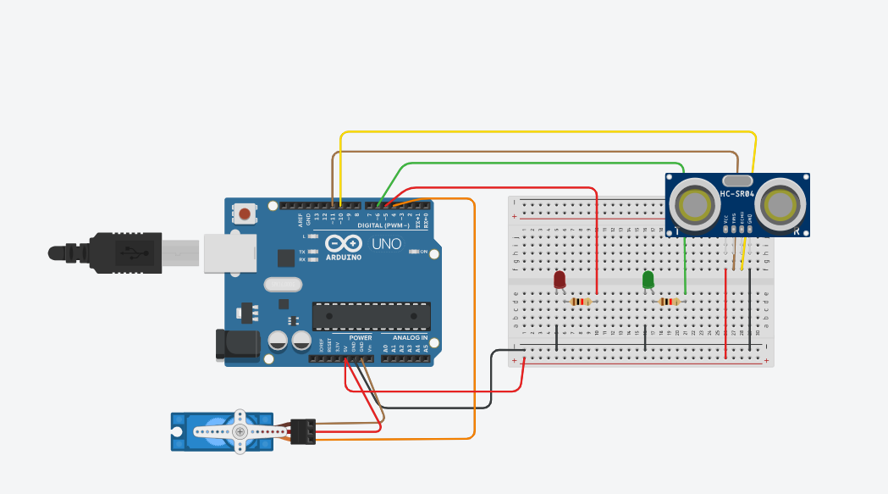**Β. Κύκλωμα**

Σχεδιάστε στο Tinkercad την παραπάνω συνδεσμολογία στο Arduino.

**Γ. Πρόγραμμα**

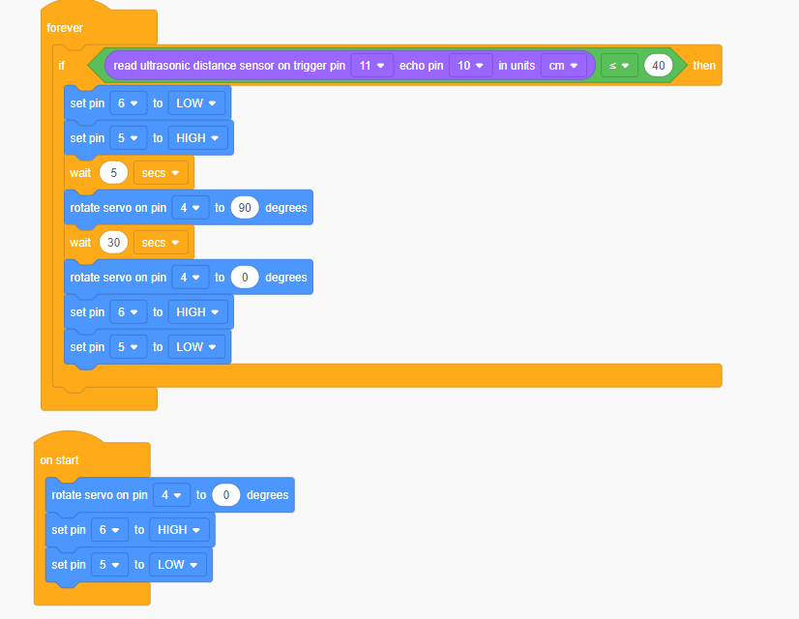

**Δ. Μακέτα**

Με τη βοήθεια του Tinkercad 3D να φτιάξτε τη μακέτα

